SEMANA DEL 22 AL 26 DE MARZODEL 2021
PLAN DE TRABAJO
ESCUELA PRIMARIA: ___________
PRIMERGRADO
MAESTRO (A) : _________________
 | ASIGNATURA | APRENDIZAJE ESPERADO | PROGRAMA DE TV | ACTIVIDADES | SEGUIMIENTO Y RETROALIMENTACIÓN
LUNES | Educación Socioemocional | Identifica a la tristeza como una emoción necesaria para enfrentar situaciones de pérdida. | ¡Gracias a la tristeza! | Completa las oraciones en tu cuaderno.  1.- Cuando juego con mis amigos me siento:________  2.- Hoy me vacunaron y me sentí:________________  3.- Mi hermano me regalo sus palomitas, eso me hizo sentir:_________________. | Envía evidencias de tus trabajos al whatsApp de tu maestro (a).  NOTA: no olvides ponerle la fecha a cada trabajo y tú nombre en la parte de arriba.
 | Conocimiento del medio | Identifica actividades cotidianas que realiza en su casa y en la escuela, la distribución de responsabilidades y la organización del tiempo. | ¡Las niñas y los niños  también participan! | ¡Todos debemos ayudar en casa!  Platica con tus familiares sobre los roles que tienen cada uno de ustedes dentro del hogar y la importancia de realizar las obligaciones y apoyar con las tareas del hogar.  Observa la página 118 de tu libro de conocimiento del medio y responde en tu cuaderno la pregunta que aparece al final.
 | Lengua materna | Escucha la lectura de cuentos infantiles. | Lobo, ¿sigues ahí? | Con apoyo de tus padres o de algún familiar, leer el cuento “El pastor y el lobo” que se encuentra en la página 133 de tu libro de texto.  Posteriormente responde las siguientes preguntas en tu cuaderno.  1.- ¿Cómo era el pastor Juan?  2.- ¿Qué le pasó al pastor por mentir?  3.- ¿Por qué los campesinos ya no le ayudaron?  4.- ¿Qué aprendizaje tuviste del cuento?
 | Vida saludable | Expresa razones acerca de por qué los alimentos procesados ponen en riesgo la salud, en comparación con los alimentos frescos. | ¿Qué tan dulce o salado? | Elabora en tu cuaderno un anuncio en donde des a conocer las desventajas de consumir alimentos procesados y las ventajas de consumir alimentos frescos y saludables.

 | ASIGNATURA | APRENDIZAJE ESPERADO | PROGRAMA DE TV | ACTIVIDADES | SEGUIMIENTO Y RETROALIMENTACIÓN
MARTES | Matemáticas | Construye configuraciones utilizando figuras geométricas. | ¡Trazamos, recortamos,  identificamos y nos divertimos! | Elabora las figuras que aparecen en la página 120 de tu libro de texto. Para ello necesitaras hojas blancas. | Envía evidencias de tus trabajos al whatsApp de tu maestro (a).  NOTA: no olvides ponerle la fecha a cada trabajo y tú nombre en la parte de arriba.
 | Formación cívica y ética | Dialoga acerca de situaciones que son injustas en la convivencia en el aula, la casa y propone acciones para promover la justicia | Situaciones injustas en  nuestra vida | Todos tenemos los mismos derechos; sin embargo muchas niñas y niños viven en la pobreza, no tienen casa, no van a la escuela, no tienen que comer y sufren violencia.  Leer la página 85 de tu libro de Formación Cívica y Ética y responde las preguntas que aparecen al final de cada situación en tu cuaderno.
 | Lengua materna | Escribe textos sencillos para describir personas, animales, plantas u objetos de su entorno. | Al inicio o al final… ¿Con  que sílaba? | Elige a un integrante de tu familia. Deberás realizar un dibujo de él o ella y anotar sus características. Observa el ejemplo:
 | ASIGNATURA | APRENDIZAJE ESPERADO | PROGRAMA DE TV | ACTIVIDADES | SEGUIMIENTO Y RETROALIMENTACIÓN
MIÉRCOLES | Conocimiento del medio | Identifica actividades cotidianas que realiza en su  casa y en la escuela, la distribución de  responsabilidades y la organización del tiempo. | Responsabilidades en casa | ¿Cuál es tu responsabilidad en casa?  Todos los integrantes de un hogar deben colaborar en las tareas diarias, esto mejorará la convivencia y tendrán una casa limpia y ordenada.  Responde la página 119 de tu libro de conocimiento del medio.  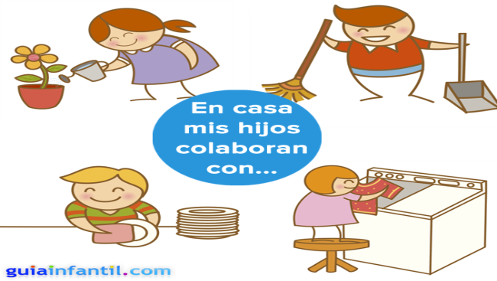 | Envía evidencias de tus trabajos al whatsApp de tu maestro (a).  NOTA: no olvides ponerle la fecha a cada trabajo y tú nombre en la parte de arriba.
 | Matemáticas | Construye configuraciones utilizando figuras geométricas. | De 3, de 4, de 5 y hasta de  6 | Responde en tu cuaderno las siguientes preguntas:  1.- ¿Qué figuras geométricas conozco?  2.- ¿Qué encuentras dentro de casa que tenga forma de cuadrado?  3.- ¿Y de rectángulos?  Elabora en tu cuaderno un dibujo utilizando solo figuras geométricas. Puedes basarte en el siguiente ejemplo:  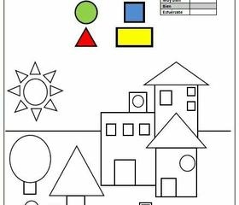
 | Lengua materna | Lee notas informativas sencillas sobre temas de su interés. | ¡Extra, extra! | Ahora es tu turno de escribir una noticia  Con ayuda de tus padres seleccionen un tema que sea de su agrado y elabora una noticia.  Se realizara guiándote en las características que están en la página 136 de tu libro de texto.
 | ASIGNATURA | APRENDIZAJE ESPERADO | PROGRAMA DE TV | ACTIVIDADES | SEGUIMIENTO Y RETROALIMENTACIÓN
JUEVES | Lengua materna | Advierte la función social e importancia de la escritura en su medio y en los espacios públicos con distintos fines. | Un texto para cada  situación | Responde las siguientes preguntas en tu cuaderno:  - ¿Por qué crees que se elaboran los periódicos?  - ¿En que otros sitios podemos encontrar noticias?  Busca en periódicos o revistas una noticia que sea de tu agrado. Con color rojo encierra el titulo, con color azul encierra la imagen y con color verde encierra a los personajes que aparecen en la noticia. | Envía evidencias de tus trabajos al whatsApp de tu maestro (a).  NOTA: no olvides ponerle la fecha a cada trabajo y tú nombre en la parte de arriba.
 | Conocimiento del medio | Reconoce formas de comportamiento y sugiere reglas que favorecen la convivencia en la escuela y la familia. | Acuerdos que nos  convienen | Observa las imágenes que se encuentran en la página 120 de tu libro de texto y escribe como ayudan a las personas para vivir mejor.  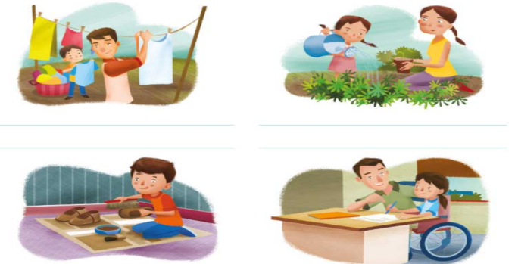
 | Matemáticas | Construye configuraciones utilizando figuras geométricas. | Descubriendo figuras | Con ayuda de un integrante de tu familia realicen el juego que se presenta en la página 121 de tu libro de Matemáticas.
 | Educación física | Identifica las normas de convivencia en actividades y juegos, con el propósito de asumir actitudes que fortalecen el respeto y  la inclusión de los demás | Sumando esfuerzos | En compañía de tus padres, bailen la canción “Cabeza, hombros, rodillas, pies” la puedes encontrar en internet.  Si no cuentas con internet, solicita a un adulto que te indique 5 ejercicios de calentamiento que deberás realizar.  Dibuja cuales ejercicios realizaste, y cuál te agrado más para que lo compartas con tus amigos.
 | ASIGNATURA | APRENDIZAJE ESPERADO | PROGRAMA DE TV | ACTIVIDADES | SEGUIMIENTO Y RETROALIMENTACIÓN
VIERNES | Matemáticas | Recolecta datos y hace registros personales. | El mes de mi cumpleaños | Responde la página 122 y 123 de tu libro de matemáticas.  NOTA:  En la lección “los cumpleaños” deberás preguntar a los integrantes de tu familia sus cumpleaños.  4 | Envía evidencias de tus trabajos al whatsApp de tu maestro (a).  NOTA: no olvides ponerle la fecha a cada trabajo y tú nombre en la parte de arriba.
 | Conocimiento del medio | Reconoce formas de comportamiento y sugiere  reglas que favorecen la convivencia en la escuela y la familia. | Acuerdos de familia | En ocasiones, al no comportarnos correctamente ocurren conflictos dentro de casa. Analiza la página 121 de tu libro de texto y responde las preguntas que aparecen en tu libro.
 | Educación socioemocional | Nombra su emoción de tristeza hacia las personas  que le rodean con el fin de recibir ayuda y reconoce la tristeza en las personas cercanas para apoyar a  quien lo necesita | Blues, la música del corazón | Responde las siguientes preguntas en tu cuaderno:  Recuerda alguna situación en la que algún familiar, compañero o amigo se sentía triste..  ¿De qué manera lo ayudaste a sentirse mejor?  ¿Cuándo tú te sientes triste que te hace sentir mejor?  ¿Qué recomiendas a las personas para superar la tristeza?

NOTA: es importante que veas las clases por la televisión diariamente para poder realizar tus actividades.

EN EL ESFUERZO ESTA EL ÉXITO!

RECONOCEMOS TU ESFUERZO DURANTE ESTA CONTINGENCIA, POR ESO QUEREMOS AGRADECER TU CONFIANZA Y PREFERNCIA.
Por favor no distribuyas masivamente este material.

MISS FER Y MISS MARY ESTAREMOS ENVIANDO EL PLAN EN FORMATO WORD CADA JUEVES.
GRACIAS POR SU COMPRA

